Cierre de Caja Puesto
El sistema posee un error; no se actualiza el valor del euro según lo facturado.

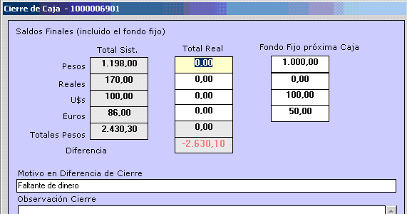

actualmente para actualizar el valor del euro en la pantalla anterior se tiene que ir a Manejo de Caja \ Detalle Viajes
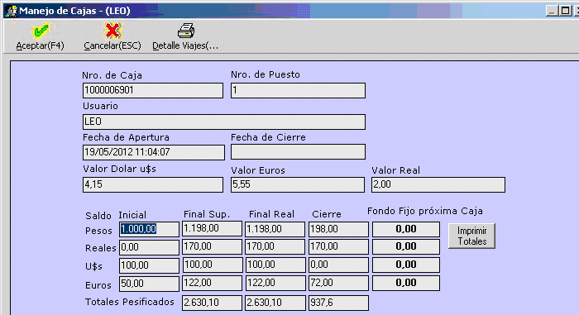

Una vez que se muestra el listado y se vuelve al cierre de la caja puesto, el valor del euro se mostrará correctamente

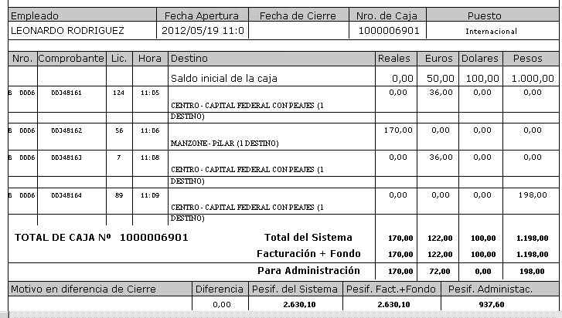

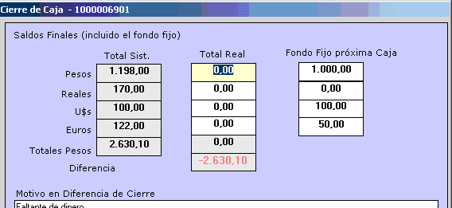

Reporte de Cierre
En la emisión del reporte de cierre de la caja del puesto, el cual se imprime por impresora, se debe generar únicamente el original.

Reporte de Cierre - Detalle de Comprobantes de viajes
La cantidad de viajes al pie es incorrecta, actualmente la cuenta se realiza a partir de los detalles de los comprobantes.

Reporte de Pago a Licenciatario
Agrandar el campo retención; euros y reales pueden ir con 3 cifras y sin comas, también se puede reducir la letra de campo destino, achicar el campo Nro.

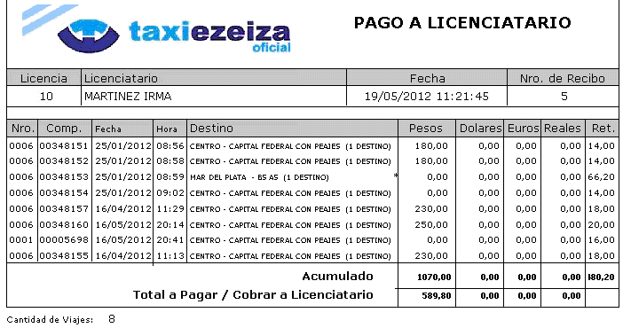

Reporte de Resumen de Licenciatario
No se visualizan correctamente los valores de Pesos y Tot Fac , se puede reducir el campo Comprobante.

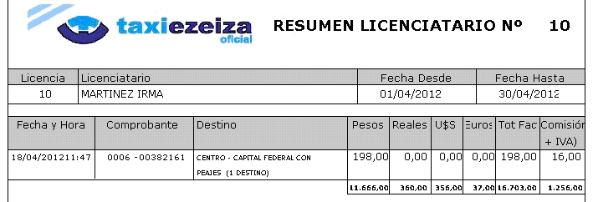

Sistema de Pruebas - Reporte de Resumen de Licenciatario
Error en el reporte de cierre de la caja de la administración, el sistema no calcula los valores de Retenciones

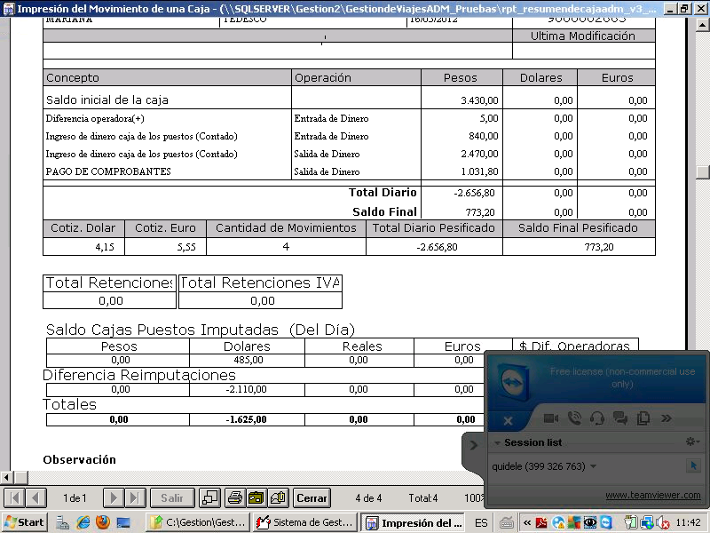

Verificamos que la caja los valores de retenciones
